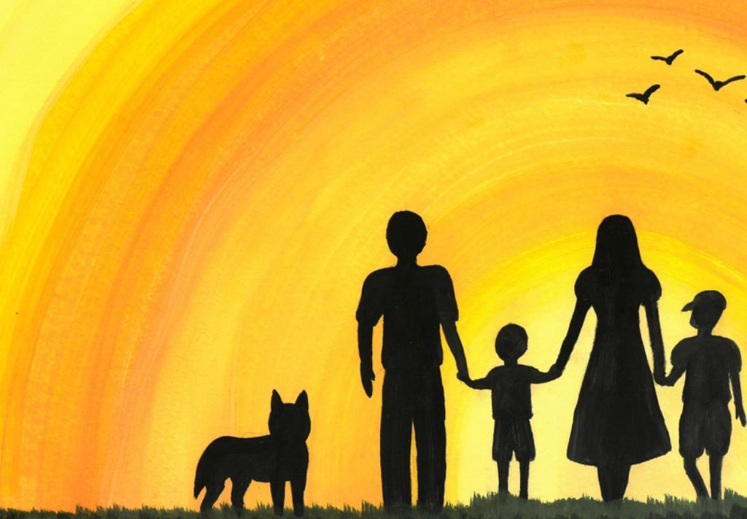

Рацева Милана,3а МБОУ СОШ УИОП г.Зернограда,9 лет. «Мы люби проводить время вместе!»